ZPRAVODAJ
2019

Číslo 4 (110) červenec -srpen

Zpravodaj Klubu seniorů Horka

Šlapeto

Ve středu 10. 7. 2019 bývalí členové skupiny Šlapeto hrají staropražské písničky, lidovky i „Hašlerky“. Amfiteátr u KULTURNÍHO KLUBU SKUTEČ, v 19.00 hod., vstupné 100 Kč.

Požární útok

SDH Horka pořádá v sobotu 6. 7. 2019 od 22.00 hod. tradiční noční soutěž v požárním útoku „Memoriál Josefa Eliáše“ - dolní hřiště.

Výstava

V Lysé nad Labem 18. 7. – 21. 7. 2019 probíhá celostátní výstava květin, zahradnické trhy a festival umění.

Odpoledne s dechovkou

Sportovní areál Bělá, sobota 20. 7. 2019, začátek v 14.00 hod., vstupné 90,- Kč. V rámci odpoledne vystoupí „Malá muzika Nauše Pepíka“.

Walda Matuška recitál

Vzpomínky na Waldemara Matušku uvede jeho slavný imitátor Vladimír Walda Nerušil. Amfiteátr u Kulturního klubu Skuteč v 19.00 hod. Vstupné 70,- Kč.

Flora Olomouc

15. 8. – 18. 8. 2019 LETNÍ ETAPA

Výlet Dlouhé Stráně

Vodní přečerpávací elektrárna. Máme rezervovanou exkurzi s výjezdem na horní nádrž na 29. 8. 2019. Odjezd od hospody v 6.00 hod. Na zpáteční cestě bude zastávka na Studené Loučce na oběd.

Zájemci hlaste se u členů Klubu seniorů nebo na tel. 608 670 674.

Blahopřání

Vám všem, kteří jste se narodili v červenci a srpnu

9. 7. Štefcová Věra 16. 7. Jará Anna

13. 7. Boháčová Jindřiška** 31. 8. Moudrý Josef**

Každé pondělí od 17.00 hodin se scházíme v klubavně v budově obecního úřadu v Horce ke společným schůzkám.

Program | Vede | Služba
1.7.(920) kavárnička | pí. Černá | pí. Jará
8.7.(921) kavárnička | pí. Moudrá | pí. Velendorfová
15.7.(922) kavárnička | pí. Zdražilová | pí. Šimková
22.7.(923) kavárnička | pí. Forštová | pí. Dvořáková
29.7.(924)kavárnička | pí. Hejská | pí. Moudrá
5.8. (925) buřty | pí. Šimková | pí. Černá
12.8. (926)kavárnička | pí. Velendorfová | pí. Zdražilová Výbor
19.8. (927)kavárnička | pí. Jará | pí. Forštová
26.8. (928)kavárnička | pí. Dvořáková | pí. Hejská

Informace z výborové schůze konané 17. 6. 2019

Přítomni: pí. Forštová, Dvořáková, Černá, Hodanová, Zdražilová, Krausová, Jará, Moudrá, p. Hodan

Kontrola splnění úkolů z minulé rady, naplánovali jsme činnost na prázdniny. Byl schválen obsah zpravodaje č. 4/2019.

Výlet na ranč

První letošní výlet se uskutečnil 14. 6. 2019. Navštívili jsme exotiku na ranči v Bítovanech. Cestovalo se osobními auty. Zúčastnilo se 22 členů klubu. Byli jsme překvapeni hezkým prostředím ranče, kde chovají 22 druhů zvěře. Vše jsme si v klidu prohlédli, poseděli a občerstvili se. Poté byl návrat do Horky. Hezkou tečkou výletu bylo posezení v místní hospůdce, kde jsme měli zajištěny řízečky. Výlet se nám líbil. Poděkování patří řidičům, kteří nás vozili. M. Forštová

Prázdninové opékání buřtů

Již tradiční opékání buřtů uspořádáme v pondělí 5. 8. 2019 od 17.00 hodin na dětském hřišti. Přijďte všichni, ať si společně užijeme tento podvečer. Buřty a chléb budou zajištěny klubem.

Chlumecké poutě

První chlumecká pouť „Třešňová“ se koná v neděli 7. 7. 2019 v 9, 30 hodin. Sloužit mši svatou bude Mons. Jan Paseka, generální vikář. Jan Paseka mnoho let sloužil mše svaté v naší kapličce v Horce a byl námi velice oblíben. Před několika lety byl přeložen do Hradce Králové.

Druhá chlumecká pouť „Okurková“ bude 18. 8. 2019.

Třetí chlumecká pouť „Švestková“ bude 8. 9. 2019.

Poslední pouť je „Svatováclavská“ 29. 9. 2019.

Horecká pouť

Je vždy v neděli po Anně. Letos vychází na neděli 28. července. Pouťová mše se konat nebude. V kapličce probíhá rozsáhlá rekonstrukce.

Výborová schůze

Příští výborová schůze se uskuteční v pondělí 12. 8. 2019 v 16.00 hod.

Turnaj v karetní hře Prší

V sobotu 1. června byl uspořádán turnaj v karetní hře Prší, který již tradičně organizuje klub seniorů v místním bistru. Zúčastnilo se šestnáct hráčů. Hrálo se na čtyři kola po tři čtvrtě hodině. O přestávce i v průběhu hry bylo podáváno občerstvení. Kdo měl zájem, dal si večeři. Na závěr bylo vyhodnocení pořadí a rozdání cen. Medaile pro první tři místa nám vyrobila paní Monika Jará. Děkujeme. Na prvních třech místech se se umístili: Horák Tomáš, Novotný Jindra a Doležal Petr. Všichni přítomní si dobře zahráli, skvěle se pobavili a těší se na další setkání při hře, kterou budeme organizovat opět na podzim. Jarda Hodan

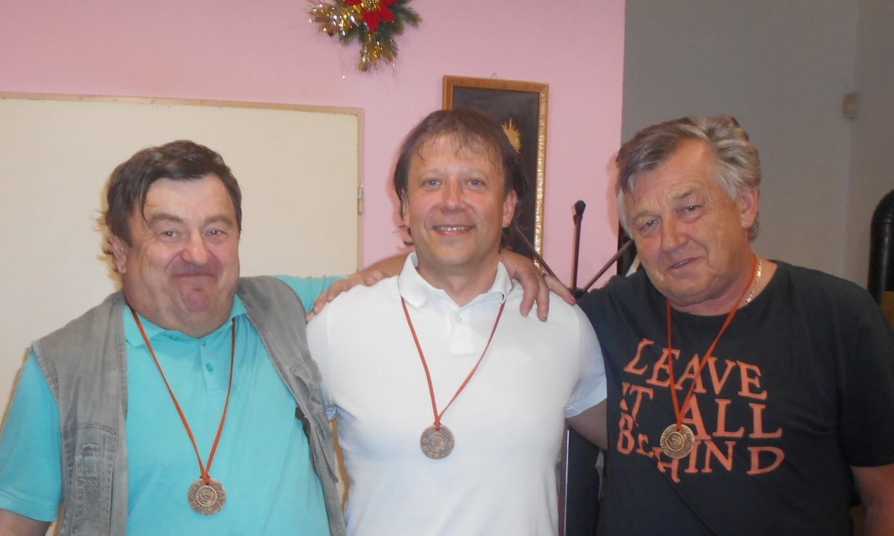

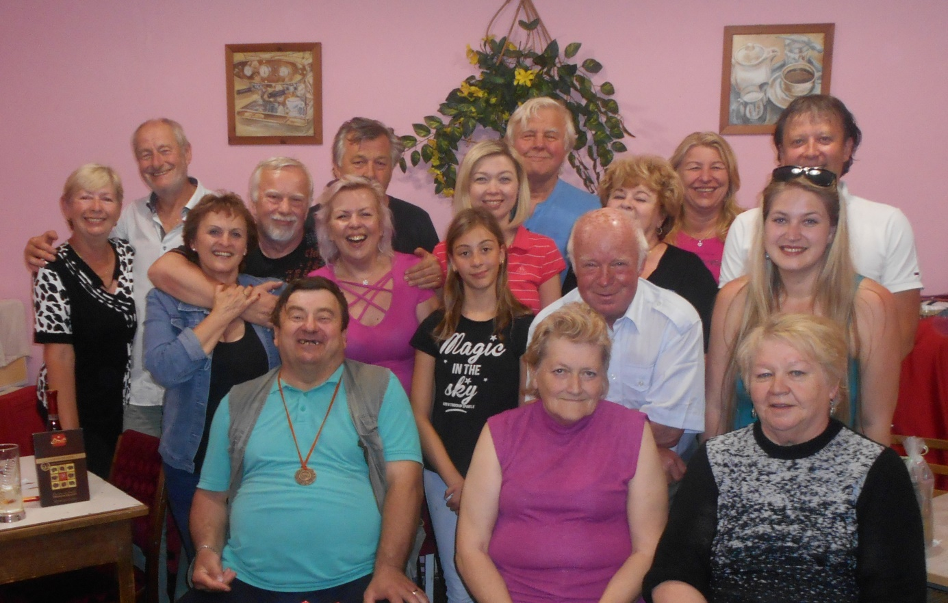

Zpravodaj č. 4/2019 připravila Anna Jará, Majka Forštová, Jarda Hodan, schváleno výborem 17.6.2019

foto

Zpravodaj č.4 / 2019 připravila Anna Jará, Majka Forštová Schváleno výborem 0. 0. 2019

